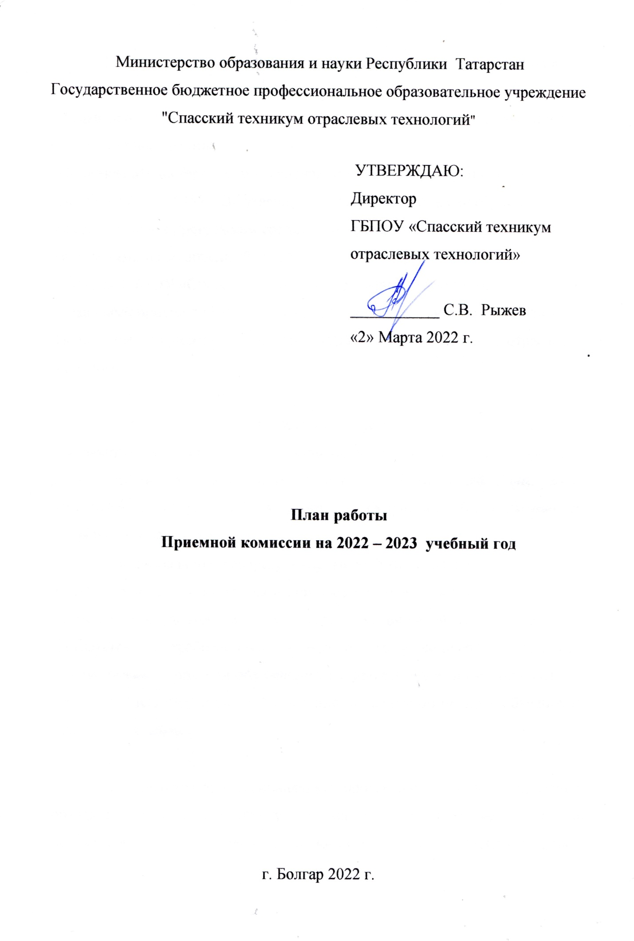
План работы приемной комиссии определен нормативно-правовой базой:
- Федеральным законом от 29 декабря 2012 г. N 273-ФЗ "Об образовании в Российской Федерации;
- Приказом Министерства просвещения Российской Федерации от 02 сентября 2020 г. N 457 "Об утверждении Порядка приема на обучение по образовательным программам среднего профессионального образования (с изменениями на 30 апреля 2021 года);
- Уставом ГБПОУ «Спасский техникум отраслевых технологий»;
- правилами приема в ГБПОУ «Спасский техникум отраслевых технологий»;
-Положением о приемной комиссии ГБПОУ «Спасский техникум отраслевых технологий».
Цель:
- создание эффективной системы профессионального сопровождения обучающихся в соответствии с их способностями, интересами и запросами рынка труда, в лице потенциальных работодателей, внедрение приоритетных направлений в работе с будущими абитуриентами и социальными партнерами.
- рациональное распределение молодежи в сфере материального производства, науки, культуры и образования, качественное формирование контингента студентов, а также кадров предприятий и учреждений в соответствии с требованиями экономического и социального развития района, оказание помощи обучающимся в профессиональном становлении, социальной и психологической адаптации в начальном периоде обучения и трудовой деятельности.
Задачи:
- организация профессионального просвещения и консультирования обучающихся, формирование у них профессионального намерения на основе комплексного изучения личности с учетом их индивидуальных психофизиологических особенностей, состояния здоровья, потребностей района в кадрах;
- развитие социального партнерства в области профессионального образования и обучения;
-организация и проведение совместных образовательно-воспитательных мероприятий с образовательными учреждениями Спасского района;
- обеспечение профориентационной направленности учебных рабочих программ, учебно-воспитательного процесса в целом;
Ожидаемые конечные результаты реализации плана
1. Повышение престижа специальностей ГБПОУ «Спасский техникум отраслевых технологий» в молодежной среде.
2. Актуализация профессионального потенциала обучающихся техникума в профориентационной работе.
3. Формирование прочного профессионального интереса и профессиональной мотивации абитуриентов и обучающихся.
4. Актуализация программ профориентационной работы техникума в общеобразовательных школах.
5. Укрепление позиций техникума как центра качественного и доступного профессионального образования с устойчивой современной материально- технической базой и подготовленным кадровым ресурсом.
6. Создание пакета нормативно-правовых документов по профессиональной ориентации в техникуме.
7. Повышение качества профессиональной подготовки специалистов СПО, выпускаемых техникумом.
8. Выполнение плана приема абитуриентов в ГБПОУ «Спасский техникум отраслевых технологий»
№ | Наименование мероприятия | Сроки | Ответственные
- Организационная работа
1 | Издание приказа о создании приемной комиссии | Февраль | Заместитель директора по УПР  ЗДВР
2 | Разработка плана работы приемной комиссии на 2023- 2024 учебный год. | Январь – февраль | Заместитель директора по УПР  ЗДВР
3 | Распределение контрольных цифр приема граждан, по специальностям для обучения по образовательным программам среднего профессионального образования (ППССЗ и ППКРС) за счет средств бюджета РТ на 2023 – 2024 учебный год | Сентябрь – октябрь | Заместитель директора по УПР
4 | Уточнение списка школ и количества выпускников для проведения профориентации по районам. | Сентябрь – октябрь | Заместитель директора по УПР  ЗДВР
5 | Разработка Программы профессиональной ориентационной работы в ГБПОУ «Спасский техникум отраслевых технологий» | Ноябрь | Заместитель директора по УПР  ЗДВР
6 | Подготовка необходимого количества раздаточного материала о специальностях техникума (информационные листовки) | В течении года | ЗДВР
7 | Организация работы приемной комиссии | Май | Заместитель директора по УПР
8 | Разработка плана мероприятий по проведению профориентационной работы в ОО Спасского района | Сентябрь | Заместитель директора по УПР  ЗДВР
9 | Подготовка нормативной документации для организации работы приемной комиссии. | Декабрь- январь | Заместитель директора по УПР  ЗДВР
10 | Создание информационного ролика о деятельности техникума | Октябрь – ноябрь | ЗДВР
11 | Размещение информации о наборе в средствах массовой информации | Май - август | Заместитель директора по УПР  ЗДВР
12 | Обновление информации на сайте техникума | Март – апрель | Заместитель директора по УПР  ЗДВР
13 | Организация приема документов и оформление личных дел абитуриентов
14 | Подготовка приказа о зачислении на очную форму обучения
- Работа с родителями и учащимися школ
1 | Составление графика посещений школ преподавателями техникума для проведения бесед по профориентации | Апрель - Май | Заместитель директора по УПР  ЗДВР
2 | Посещение родительских собраний в школах с профориентационной работой. | В течении года | Заместитель директора по УПР  ЗДВР
3 | Организация и проведение «Дня открытых дверей» | В течении года | Заместитель директора по УПР  ЗДВР
4 | Организация и проведение открытых уроков для будущих абитуриентов и их родителей. | Май | Заместитель директора по УПР  ЗДВР
5 | Приглашение выпускников школ для участия в конкурсах и олимпиадах проводимых в техникуме. | В течении года | Заместитель директора по УПР
6 | Индивидуальное консультирование учащихся школ и их родителей по вопросам поступления, ответы на онлайн –вопросы на сайте техникума | В течении года | Заместитель директора по УПР
- Работа со студентами и преподавателями техникума
1 | Создание агитационной группы из числа студентов техникума для участия в профориентационной работе.(2-3 курс) | Февраль - Май | Заместитель директора по УПР  ЗДВР
2 | Участие агитбригады в городских и районных ярмарках профессий | По согласованию | Заместитель директора по УПР
- Работа с предприятиями и организациями
1 | Сотрудничество с предприятиями и организациями города и края по привлечению работников на заочное обучение | В течение года | Заместитель директора по УПР  ЗДВР
2 | Участие работодателей в профориентационной работе техникума | В течение года | Заместитель директора по УПР  ЗДВР
3 | Участие в ярмарках вакансий с презентацией специальностей техникума | В течение года | Заместитель директора по УПР  ЗДВР
4 | Организация и проведение круглого стола с предпринимателями и работодателями Спасского района «Проблемы взаимодействия между органами местного самоуправления, работодателями и техникумом» | Октябрь | Заместитель директора по УПР  ЗДВР

